ИСТОРИЯ КАЗАХСТАНА
Тема 2: Эпоха ранних кочевников: Сарматы. Саки. Уйсуни. Кангюй. Гунны.
Инструкция: Вам предлагаются задания с одним правильным ответом из
четырех предложенных.
1. Саки населяли территорию Казахстана в:
A) X–VIII вв. до н. э.
B) VII–III вв. до н. э.
C) I–II вв. н. э.
D) IX–X вв. н. э.
2. Главное занятие саков, сарматов и уйсуней:
A) земледелие
B) кочевое скотоводство
C) ремесло
D) охота
3. «Звериный стиль» искусства саков символизирует:
A) Отражение городской культуры
B) Связь человека с природой и тотемизм
C) Влияние греческого искусства
D) Развитие письменности
4. Археологическая находка — «Золотой человек» найдена:
A) Бесшатыр
B) Иссык
C) Талгар
D) Туркестан
5. Регион проживания сарматов в Казахстане:
A) Восточный Казахстан
B) Южный Казахстан
C) Западный Казахстан (Прикаспийская низменность)
D) Центральный Казахстан
6. Титул правителя уйсуней:
A) каган
B) шаньюй
C) гуньмо
D) хан
7. Государство, находившееся в долине реки Сырдарьи:
A) Уйсуньское
B) Кангюйское
C) Сакское
D) Сарматское
8. Вождь гуннов, объединивший племена Центральной Азии:
A) Модэ
B) Аттила
C) Дарий
D) Кир
9. Народ, известный развитым коневодством и военным искусством:
A) Сарматы
B) Саки
C) Кангюи
D) Уйсуни
10. Главное оружие кочевников в сражениях:
A) копьё
B) меч
C) лук и стрелы
D) булава

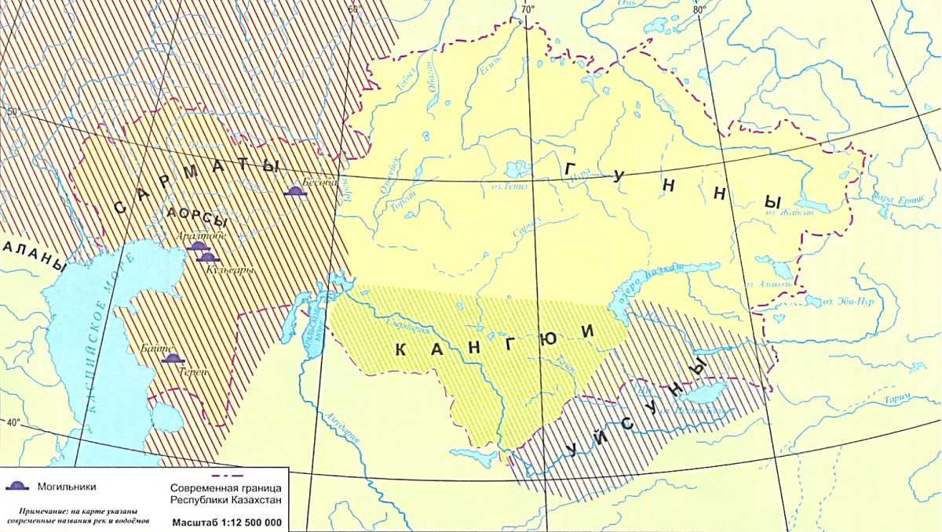

11. Территория расселения саков-тиграхауда:
A) Северный Казахстан
B) Южный и Восточный Казахстан
C) Западный Казахстан
D) Центральный Казахстан
12. Сарматы проживали в:
A) Восточном Казахстане
B) Прикаспийской низменности (Западный Казахстан)
C) Центральном Казахстане
D) Южном Казахстане
13. Государство уйсуней населяло:
A) В долине реки Сырдарья
B) В долине реки Или (Жетысу)
C) У подножья Алтая
D) В Прикаспийских степях
14.Территория государства Кангюй:
A) Восточный Казахстан
B) Среднее течение Сырдарьи
C) Северный Казахстан
D) Жетысу
15. В каком направлении двигались гунны во время своих переселений:
A) С запада на восток
B) С востока на запад
C) С юга на север
D) С севера на юг

Эпоха кочевников
«Я прибыл в степи, где над горизонтом восходило пламя солнца и звенел ветер,
раздувая паруса юрт, стоящих на бескрайних равнинах. Люди, которых я встретил, жили в движении — они кочевали со своими стадами, следуя за зелёной травой и водой. Их мужчины не расставались с луком и конём, а женщины изготавливали тончайшие украшения из золота и камня. Они называли себя сакскими племенами и верили, что в зверином облике живёт дух предков. На западе я встретил сарматов — грозных воинов, охранявших прибрежные степи у великого моря. А в горах и долинах я видел уйсуней и кангюев, что возводили укреплённые города и правили под властью своих гуньмо. Вечером старейшины поведали мне о народе гуннов, что под предводительством великого вождя Модэ двинулся с востока, объединяя племена Степи…»
Инструкция:
Вам предлагаются тестовые задания на основе контекста с выбором одного правильного ответа из четырёх предложенных.
16. Народ, упомянутый как «жители, следовавшие за травой и водой»?
A) Кангюи
B) Уйсуни
C) Саки
D) Гунны
17. Племена, жившие на западе Казахстана:
A) Саки
B) Сарматы
C) Кангюи
D) Уйсуни
18. Титул правителя уйсуней:
A) хан
B) гуньмо
C) бек
D) каган
19. Объединение гуннов возглавил:
A) Аттила
B) Модэ
C) Дарий I
D) Кир
20. Символ культуры упоминавшийся в тексте у саков:
A) орнамент на тканях
B) звериный стиль
C) письменные знаки
D) полихромный стиль

